Intentional bugs  
<Acme-Gym> <2.0>

|  |  |
| --- | --- |
| ****Development team**** | |
| **Identifier** | ReiCarMacLuq |
| **Members** | Carrascosa Oliva, Sergio  Macías López, Pablo  Reina López, Pablo  Luque Mendoza, José Manuel |
| **Testing team** | |
| **Identifier** | DelEscLopPadSanVal |
| **Members** | Delgado Chaves, Gonzalo  Escobar Aguilera, Jesús Javier  López Muñoz, Juan Carlos  Padial González, Laura  Sánchez Reyes, Adrián  Valle Zarza, Juan José |
| **Indexing data** | |
| **Designers** | Carrascosa Oliva, Sergio  Macías López, Pablo  Reina López, Pablo  Luque Mendoza, José Manuel |
| **Testers** | Delgado Chaves, Gonzalo  Escobar Aguilera, Jesús Javier  López Muñoz, Juan Carlos  Padial González, Laura  Sánchez Reyes, Adrián  Valle Zarza, Juan José |
| **Notes** |  |

|  |
| --- |
| ****Effectiveness**** |
| 5/6 = 0,83 (83%) |

Table of contents

Bug in use case <001> <Browse the catalogue of workouts that it recommends and display any of them> 2

Bug in use case <004> <Manage the workouts of a gym> 2

Bug in use case <003> <Write an annotation on any workout that he or she can display> 3

Bug in use case <004> <Manage the workouts of a gym> 3

Bug in use case <004> <Manage the workouts of a gym> 4

Bug in use case <004> <Manage the workouts of a gym> 4

# Bug in use case <001> <Browse the catalogue of workouts that it recommends and display any of them>

Description

El error que se ha inyectado consiste en la paginación de workouts. Básicamente no funciona correctamente.

Results

El testeador ha encontrado este bug.

# Bug in use case <004> <Manage the workouts of a gym>

Description

El error que se ha inyectado es que al pulsar en crear un workout desde la vista de búsqueda, se le pasa la id del ultimo gimnasio de la lista. Por tanto puede que ese workout no pertenezca al manager logueado y no le deje crear un Nuevo workout porque la id del gimansio no le pertenece.

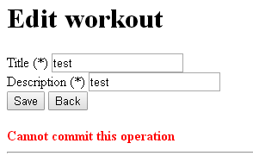

Results

El testeador ha encontrado este bug.

# Bug in use case <003> <Write an annotation on any workout that he or she can display>

Description

El error que se ha inyectado es que un usuario autenticado puede introducer codigo inseguro en la caja de annotations de los detalles de un workout.

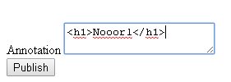

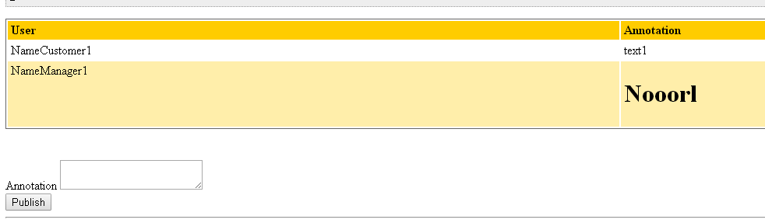

Results

El testeador no ha encontrado este bug.

# Bug in use case <004> <Manage the workouts of a gym>

*Description*

*El error que se ha inyectado es que un manager puede asignar a dos o más steps de un mismo workout el mismo número de orden (o secuencia) .*

*Results*

*El testeador ha encontrado este bug.*

# Bug in use case <004> <Manage the workouts of a gym>

*Description*

*El error que se ha inyectado es que al pulsar sobre editar un workout, y a continuación, pulsamos en el botón Back, se produce un error de redirección.*

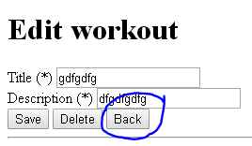

*Results*

*El testeador ha encontrado este bug.*

# Bug in use case <004> <Manage the workouts of a gym>

*Description*

*El error que se ha inyectado es que al intentar eliminar un step de un workout salta un error 404.*

*Results*

*El testeador ha encontrado este bug.*